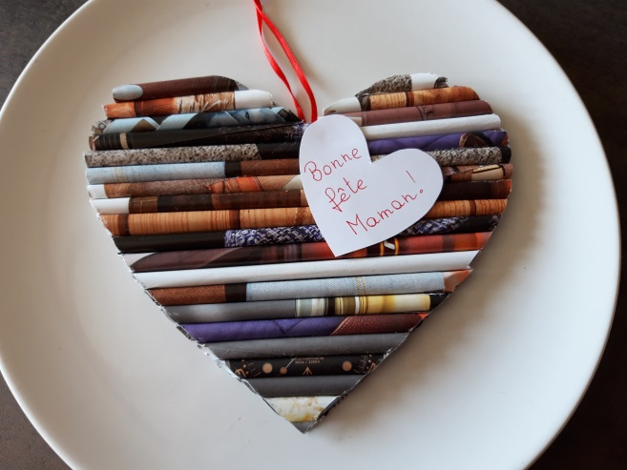
Bonjour à tous,

J’espère que vous allez bien… Je vous propose une activité qui se réalise avec des papiers roulés
Vous avez besoin : ♦ de journal ou magazine
♦ de colle ou scotch
♦ d’un ciseau
♦ d’un crayon
♦ d’une boîte de conserve ou carton ( boîte céréales ou autre)
♦ de ficelle ou ruban

Coupez ou déchirez des morceaux de papier d’environ 15 cm de long
Roulez chaque morceau autour d’un crayon, collez ou scotchez et retirez le crayon.
Egalisez les 2 bouts des rouleaux papier avec le ciseau
Pour le cœur : ● découpez la forme dans le carton
● collez les rouleaux de papier
● coupez les bouts qui dépassent de la forme
● écrire le message et ajoutez le ruban ou ficelle

Pour la boîte : ● mesurez la hauteur de la boîte
● coupez les rouleaux selon les dimensions de la boîte
● collez les rouleaux autour de la boîte
● écrire le message et garnir d’œufs ou autre
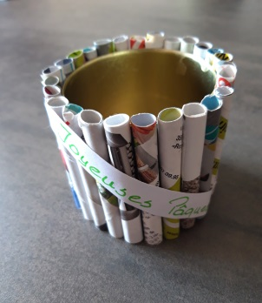
Bonne activité et merci de nous envoyer une photo de vos créations.
Rose-Marie

